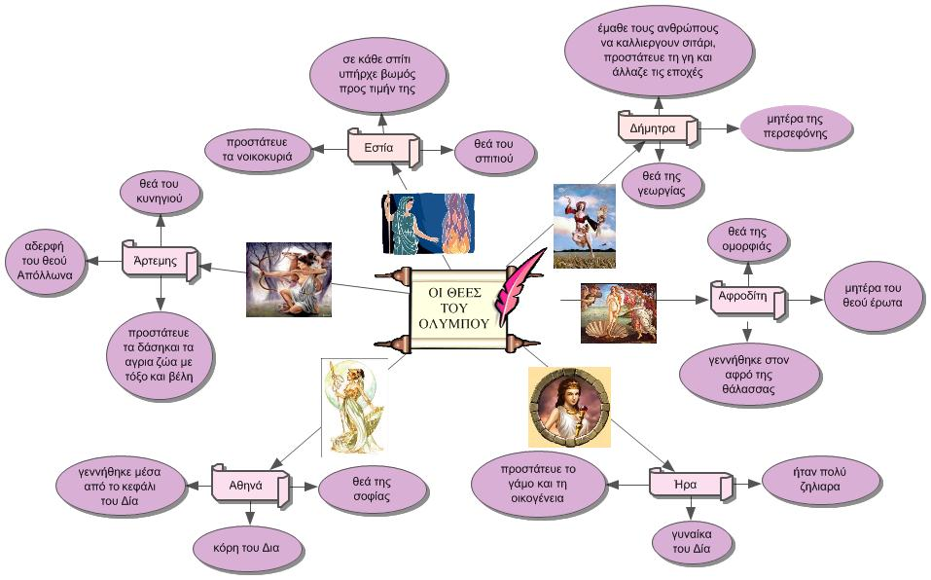

Σχεδιάγραμμα. Το κοβει και το κολλάει στο τετράδιο της ιστορίας